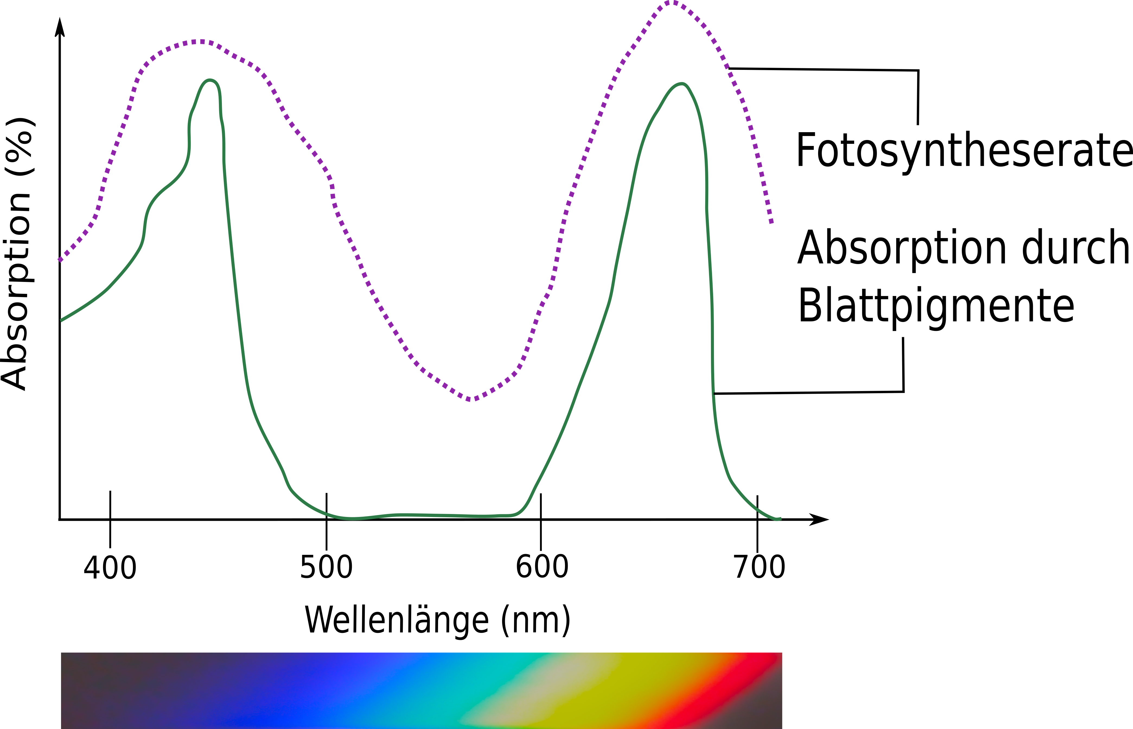
Unterrichtsgang: Wirkungsspektrum der Fotosynthese

Vorbemerkungen
In dieser an das Schülerpraktikum anschließenden Stunde werden die Praktikumsinhalte nochmals aufgenommen, indem mit der Rohchlorophylllösung weitergearbeitet wird (Demonstrationsversuch). Zunächst wird mit Hilfe eines Prismas weißes Licht in die Spektralfarben zerlegt. Während das Spektrum projiziert bleibt wird eine dünne Schicht der Chlorophylllösung in den Strahlengang gebracht und die Auswirkung auf das Spektrum gezeigt (bestimmte Spektralbereiche sind nicht mehr sichtbar). So wird das Absorptionsspektrum eingeführt und damit die Grundlage geschaffen für die anschließende theoretische Bearbeitung des Engelmann-Experiments zum Zusammenhang von Bakterienwachstum in räumlicher Nähe zu einer mit Licht unterschiedlicher Wellenlängen bestrahlten Alge. Dadurch kann nun auf das Wirkungsspektrum der Fotosynthese gefolgert werden. Dies markiert den Übergang zu einer Serie historischer Experimente zur Aufklärung der Vorgänge bei der Fotosynthese (in den folgenden beiden Stunden).
An der Rohchlorophylllösung wird abschließend noch die Rotfluoreszenz nach Bestrahlung mit weißem Licht demonstriert. Damit soll das komplexe Konzept der „Anregung“ des Chlorophyllmoleküls visualisiert und verankert werden, was für das Verständnis der Teilreaktionen der Fotosynthese notwendig ist. Eine vertiefte Kenntnis der zugrunde liegenden physikalischen Prozesse ist jedoch nicht vorgesehen und keine notwendige Vorraussetzung für die folgenden Stunden.

Sachanalyse
Das Farbspektrum ist der für den Menschen sichtbare Anteil des elektromagnetischen Spektrums (= Gesamtheit aller elektromagnetischen (EM) Wellen verschiedener Wellenlängen). Das Farbspektrum kann durch Brechung eines breitbandigen (weißen) Lichtstrahls an einem Dispersionsprisma sichtbar gemacht werden, da der Brechungsindex wellenlängenabhängig ist. Der Lichtstrahl wird also in wellenlängengleiche EM-Wellen aufgespalten und das Spektrum der Lichtquelle zeigt sich als Abfolge monochromatischer Banden.
Durchdringt breitbandiges Licht Materie, so werden Photonen bestimmter Wellenlängen absorbiert. Licht dieser Wellenlängen fehlt dann im Farbspektrum, die entsprechenden Banden erscheinen dann dunkel. Wird wie im hier beschriebenen Versuch Chlorophyll in den Strahlengang des breitbandigen Lichts gebracht und der Lichtstrahl dann gebrochen, zeigt sich das Absorptionsspektrum des Chlorohylls – bestimmte Wellenlängenbereiche sind nicht mehr zu sehen.

Foto und Grafik: A. Theil-Schiebel
Die Absorptionsspektren von gelösten Chlorophyllen besitzen zwei ausgeprägte Absorptionsmaxima, eines zwischen 600 und 800 nm („rot“) und eines um 400 nm („blau“). Es ist deshalb zu erwarten, dass das Absorptionsspektrum in diesen Wellenlängen dunkle Bereiche aufweist. Grünes Licht wird kaum absorbiert, was erklärt, dass Pflanzen auf Grund ihres Chlorophyllgehalts grün erscheinen.
Im Engelmannschen Bakterienversuch wird die lichtabhängige Sauerstoffbildung bei der Fotosynthese in verschiedenen Bereichen des Farbspektrums näherungsweise quantifiziert, indem ein Lichtstrahl durch ein Prisma gebrochen wird und das entstehende Spektrum auf einen dünnen Algenfaden in einem bakterienhaltigen Medium projiziert wird. Die Bakterien reagieren positiv chemotaktisch auf Sauerstoff. Je nach Farbe des Lichts, das auf den Algenfaden trifft, produziert dieser mehr oder weniger Sauerstoff, worauf sich die Bakterien mehr oder weniger zahlreich an den betreffenden Stellen ansammeln. Die Anzahl der angesammelten Bakterien dient als ungefähres Maß für die Fotosyntheserate, die der Sauerstoffproduktionsrate entspricht. Der Versuch zeigt, dass die höchste Fotosyntheserate ungefähr mit den Bereichen der Absorptionsmaxima des Chlorophylls korreliert. Die Fotosyntheserate in Abhängigkeit von der Wellenlänge des Lichts wird als Wirkungsspektrum der Fotosynthese bezeichnet.
Die Chlorophyllmoleküle werden durch die Absorption von Lichtenergie energetisch angeregt, d.h. Elektronen gehen auf ein höheres Energieniveau über. Dabei erzeugt eine Anregung durch blaues Licht den energiereichen zweiten Singulettzustand, wohingegen die Anregung im Rotlichtbereich den ersten Singulettzustand der betreffenden Elektronen erzeugt. Der zweite Singulettzustand kann unter Abgabe von Wärme in den ersten Singulettzustand übergehen. Die im Vergleich zum Grundzustand höhere Energie des ersten Singulettzustands wird zum Einen zwischen den Chlorophyllmolekülen in den Lichtsammelkomplexen übertragen (quantenphysikalisch handelt es sich um einen Excitonentransfer), zum Anderen ermöglicht sie direkt die Elektronenübertragung von Chlorophyll in den Reaktionszentren der Fotosysteme II auf den Primärakzeptor. Bei diesen Vorgängen kommt es wie bei allen physikalischen Umwandlungsprozessen zu einer Verlustleistung, d.h. ein Teil der Energie wird von den Chlorophyllmolekülen auch in Form Wärme, Phosphoreszenz und Fluoreszenz (Emmission von Photonen im längerwelligen (= roten) Bereich, die direkt auf die Lichtabsorption folgt) abgegeben.

Didaktisch-methodischer Schwerpunkt
Experimentieren
Die SuS setzen sich mit biologischen Sachverhalten durch Demonstrationsexperimente auseinander und sind in der Lage, deren Ergebnisse mit vorhandemem Wissen zu verknüpfen und dieses um neue Aspekte zu erweitern. Die SuS schließen sachlogisch von Beobachtungen auf Erklärungen und vollziehen so beispielhaft einen empirischen und induktiven Erkenntnisgewinn nach.

Materialien
Material | Anmerkungen

20300_dok_unterrichtsgang_wirkungsspektrum | Informationen zum Unterrichtsgang mit fachlichem Hintergrund, Unterrichtsgang und Anleitung zur Vorbereitung und Durchführung der Demonstrationsexperimente
20301_p_wirkungsspektrum | Farbspektrum und Absorptionsspektrum im Vergleich ( → Versuchsergebnisse bleiben auch im hellen Raum während des Arbeitsauftrags verfügbar), Wirkungsspektrum der Fotosynthese
20302_ab_wirkungsspektrum | Schülerarbeitsblatt mit angehängten Musterlösungen

Unterrichtsverlauf
Phase | Inhalte | Sozialform, Medien
Stunde 4 (Einzelstunde)
Einstieg  10‘ | - Zeigen des Erlenmeyerkolbens mit der vom Praktikum übrigen Rohchlorophylllösung  → „Erläutern Sie die Bedeutung der Blattpigmente für die Fotosynthese“.  Erwartete Antwort:  Absorbiert Energie des Sonnenlichts als Voraussetzungen für deren Umwandlung in chemische Energie  - „Im folgenden Demonstrationsversuch wird weißes Licht zunächst durch ein Prisma in seine Spektralfarben zerlegt. Anschließend wird zusätzlich unsere Chlorophylllösung in den Strahlengang gebracht. Beobachten Sie, wie sich dies auf das Spektrum auswirkt!“ | UG  Murmelphase, dann UG  EXP, Versuchsaufbau zum Absorptions-spektrum von Chlorophyll
Überleitung  5‘ | - „In einem historischen Experiment, dem sogenannten Engelmannschen Bakterienversuch, konnte erstmals gezeigt werden, dass nicht alle Anteile des Farbspektrums gleichermaßen zur Fotosyntheseleistung pflanzlicher Zellen beitragen, da Chlorophyll Licht unterschiedlicher Wellenlänge unterschiedlich gut absorbiert.“  - „Stellen Sie unter Bezugnahme auf das Experiment eine Hypothese darüber auf, welche Lichtfarben besonders wirksam für die Fotosynthese sind“.  Erwartete Antwort:  Rotes und blaues Licht, da das Chlorophyll diese Wellenlängenbereiche offensichtlich „herausgefiltert“ hat → sind im Absorptionsspektrum nicht mehr vorhanden  (Hypothesen sammeln, zunächst nicht kommentieren) | UG, P Folie 1  Murmelphase, dann UG
Erarbeitung  15‘ | - SuS erarbeiten selbständig die Konzepte Farbspektrum und Absorptionsspektrum (auf der Grundlage des Demonstrationsexperiments) sowie Wirkungsspektrum (AB zum Engelmann-Versuch). | EA/PA, AB
Auswertung  10‘ | - SuS diskutieren ihre Lösungen in Kleingruppen, gleichen sie mit einer Musterlösung ab und erhalten bei Bedarf Unterstützung und/oder Feedback durch die Lehrkraft.  - Rückbezug zu den gesammelten Hypothesen → welche sind verifizierbar? (Ggf. Hilfe: P Folie 2 beschreiben lassen) | GA, ggf. LSG  UG
Vertiefung  5‘ | - Durchführung des Demonstrationsexperiments zur Rotfluoreszenz von Chlorophyll.  - → „Wenn Chlorophyll in Lösung mit Licht bestrahlt wird, strahlt die Lösung ein schwaches rotes Licht ab. Dies wird als Fluoreszenz bezeichnet. Erklären Sie das Phänomen!“  Erwartete Antwort:  Chlorophyllmoleküle absorbieren Lichtenergie. Diese wird letztlich in chemische Energie umgewandelt. ‚Überschüssige‘ Energie / Energie, die bei diesem Umwandlungsprozess ‚verloren geht‘, wird in Form von Fluoreszenz von den Chlorophyllmolekülen wieder abgegeben. | EXP,  UG

Anleitung zur Durchführung der Demonstrationsexperimente
1. Absorptionsspektrum
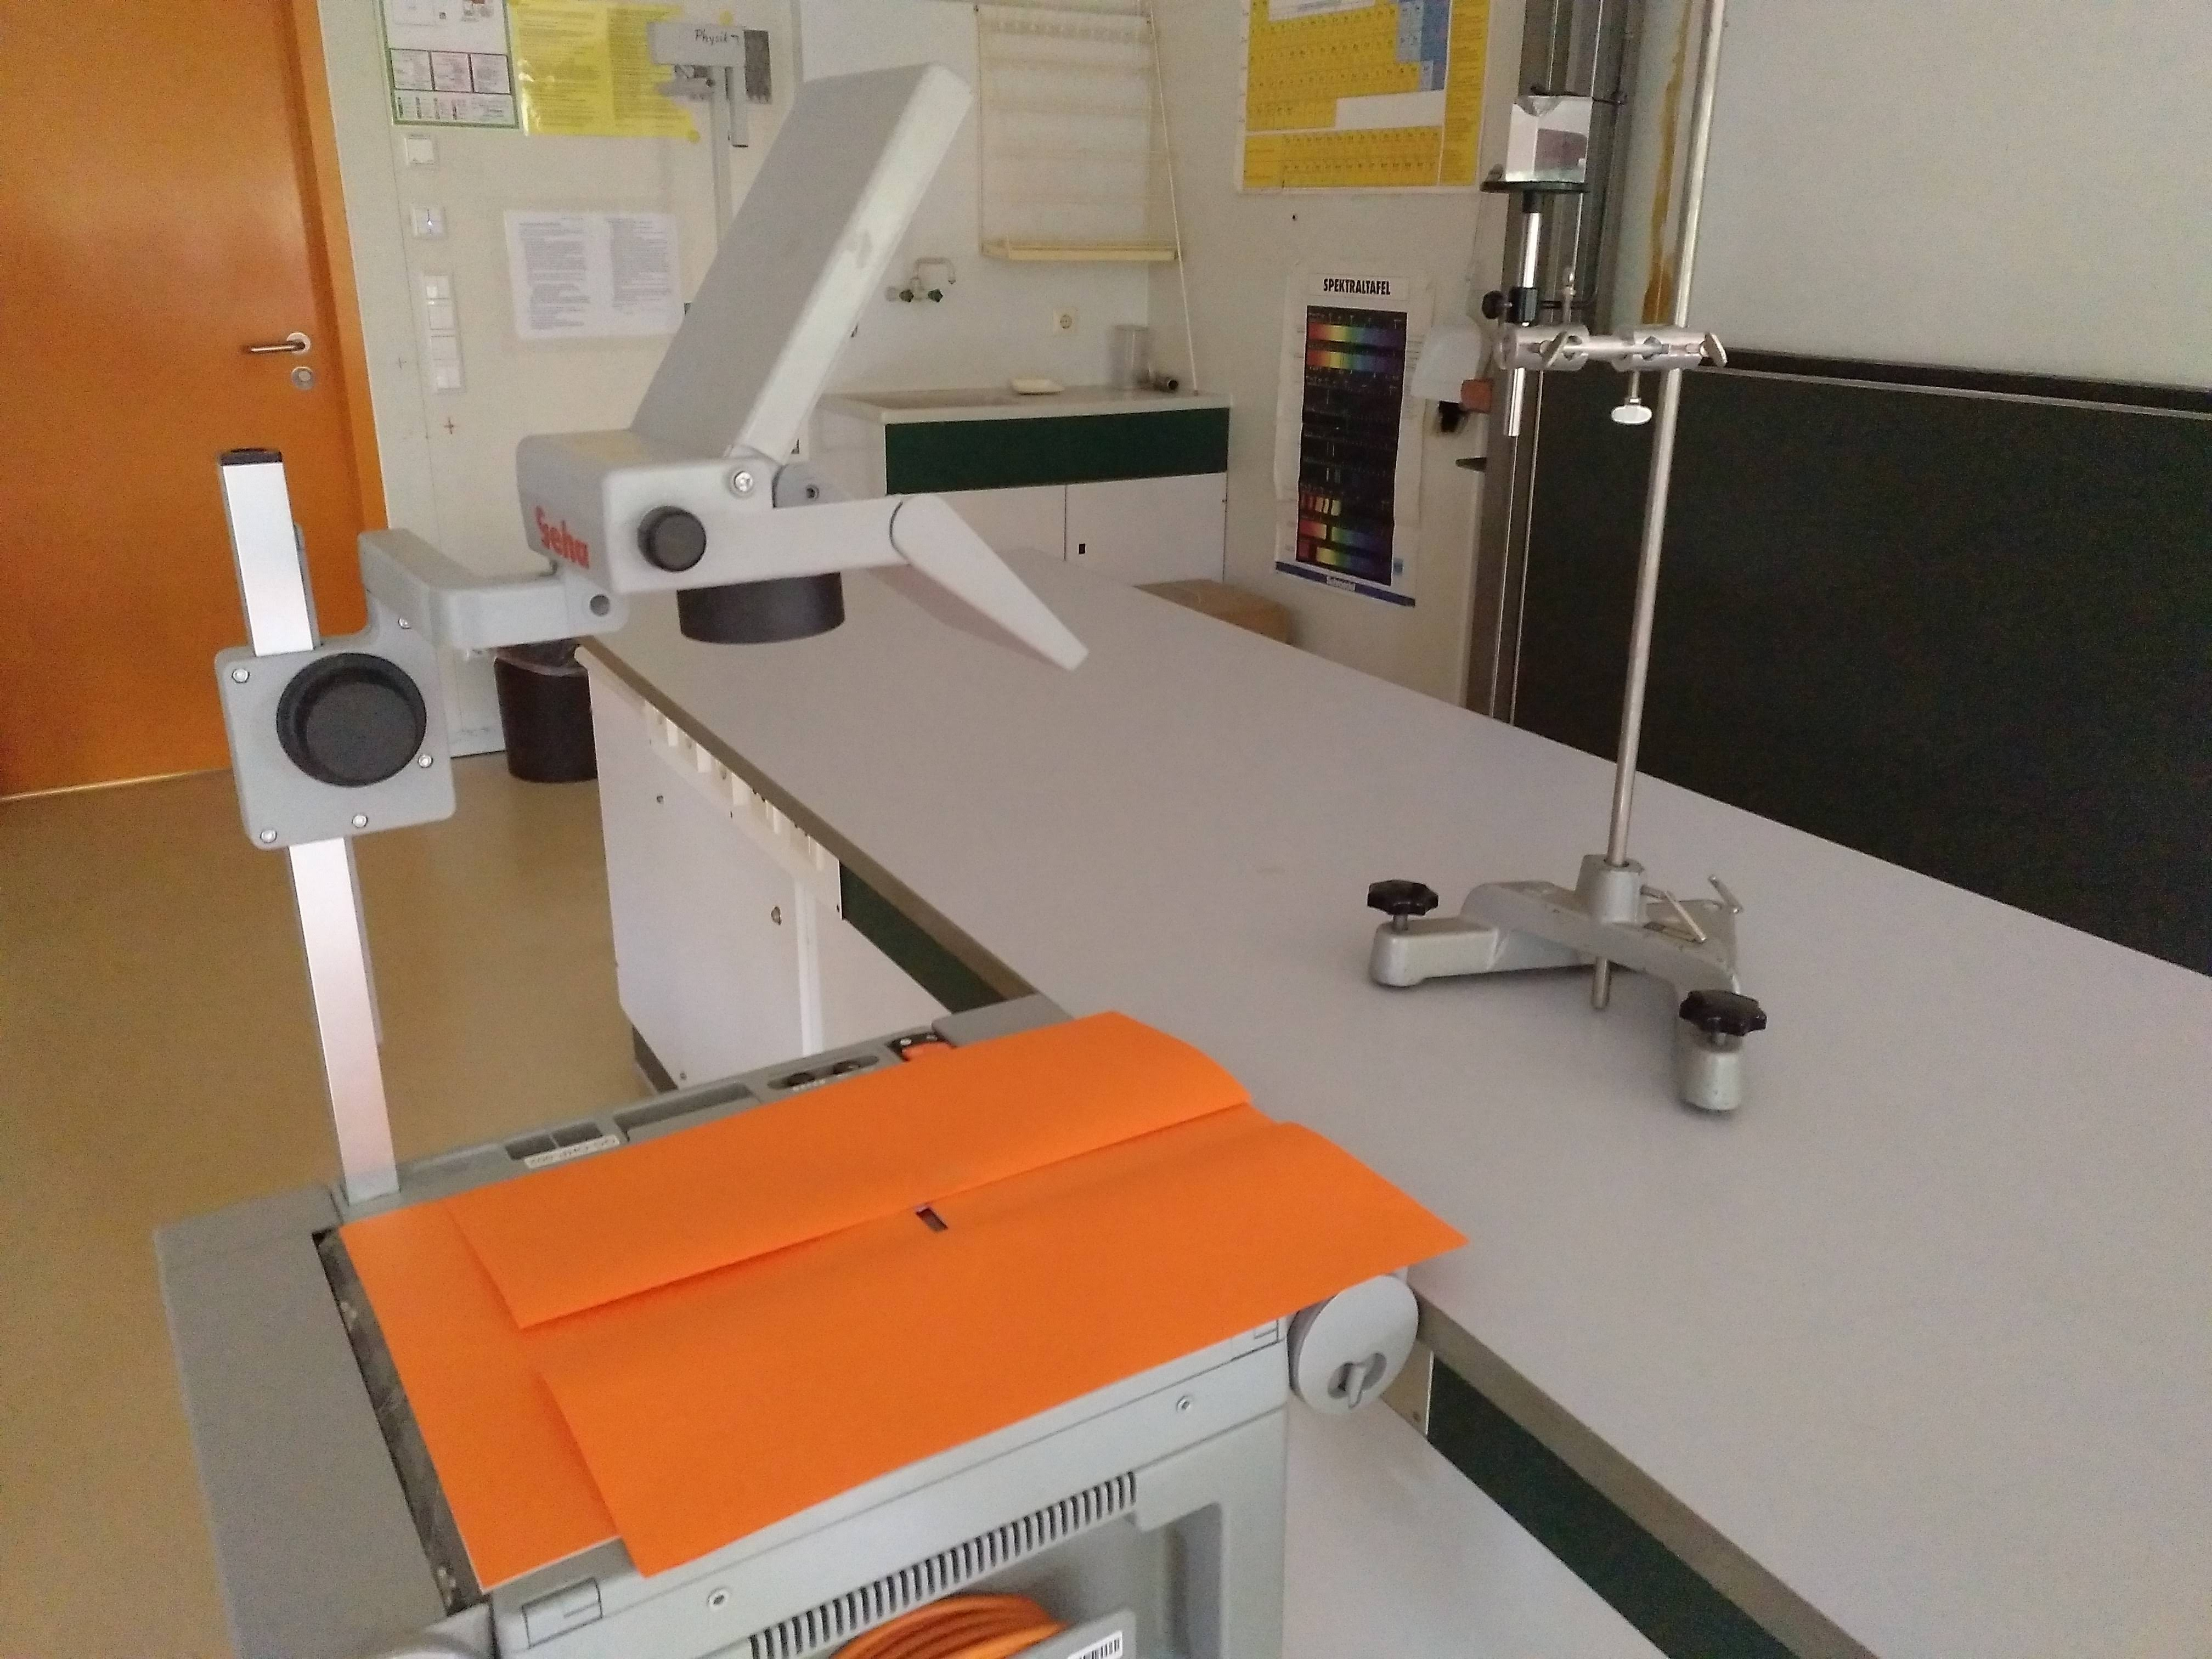 | Benötigtes Material:  - Tageslichtprojektor  - Schlitzblende aus Pappe (lichtdicht, muss die Leuchtfläche des Projektors vollständig abdecken, Schlitzgröße ca. 0,5 x 3,5 cm)  - Prisma (mit Klemmhalterung)  - Stativmaterial  - Petrischale  - Pipette  - Chlorophyllrohlösung (frisch oder Reste vom Schülerpraktikum, maximal wenige Tage alt und im Kühlschrank licht- und luftdicht aufbewahrt)
Foto: A. Theil-Schiebel
Vorbereitung:
- Schlitzblende auf den Tageslichtprojektor legen, Tageslichtprojektor so einstellen, dass die Blendenöffnung auf der Projektionsfläche scharf abgebildet wird.
- Klemmhalterung am Stativ befestigen, Prisma in die Klemmhalterung stellen und grob im Lichtstrahl des Tageslichtprojektors platzieren.
- Raum abdunkeln. Prisma so platzieren, dass der Schatten des Prismas in der Blendenöffnung an der Projektionsfläche zu sehen ist.
- Prisma in der Klemmhalterung so lange drehen, bis das Farbspektrum an einer geeigneten Stelle an einer weißen Wand im Raum abgebildet wird.
- Petrischale, Pipette und Chlorophylllösung (frisch oder aus dem Külschrank) bereitstellen (Gefäß bis zum Gebrauch licht- und luftdicht verschlossen halten).
Durchführung:
- Raum abdunkeln, Tageslichtprojektor einschalten, Farbspektrum (vgl. Abb. 1) zeigen, ggf. dokumentieren (Foto).
- Nur so viel Chlorophylllösung in die Petrischale pipettieren, dass der Boden gerade bedeckt ist.
- Petrischale auf den Blendenschlitz stellen.
- Das nun zu sehende Absorptionsspektrum (vgl. Abb. 2) des Chlorophylls ggf. dokumentieren (Foto).
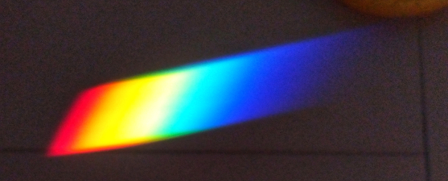  Abb. 1: Farbspektrum | 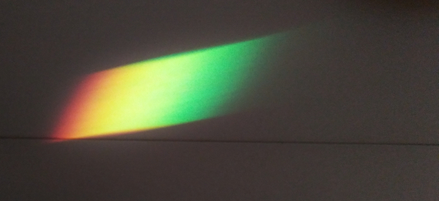  Abb. 2: Absorptionsspektrum des Chlorophylls
Fotos: A. Theil-Schiebel
2. Rotfluoreszenz des Chlorophylls
- Der Erlenmeyerkolben mit der Chlorophylllösung erst direkt vor der Versuchsdurchführung von der Alufolie befreien.
- Raum abdunkeln, Tageslichtprojektor einschalten, den Kolben in den Lichtstrahl halten.
- Rotfluoreszenz ggf. dokumentieren (Foto).
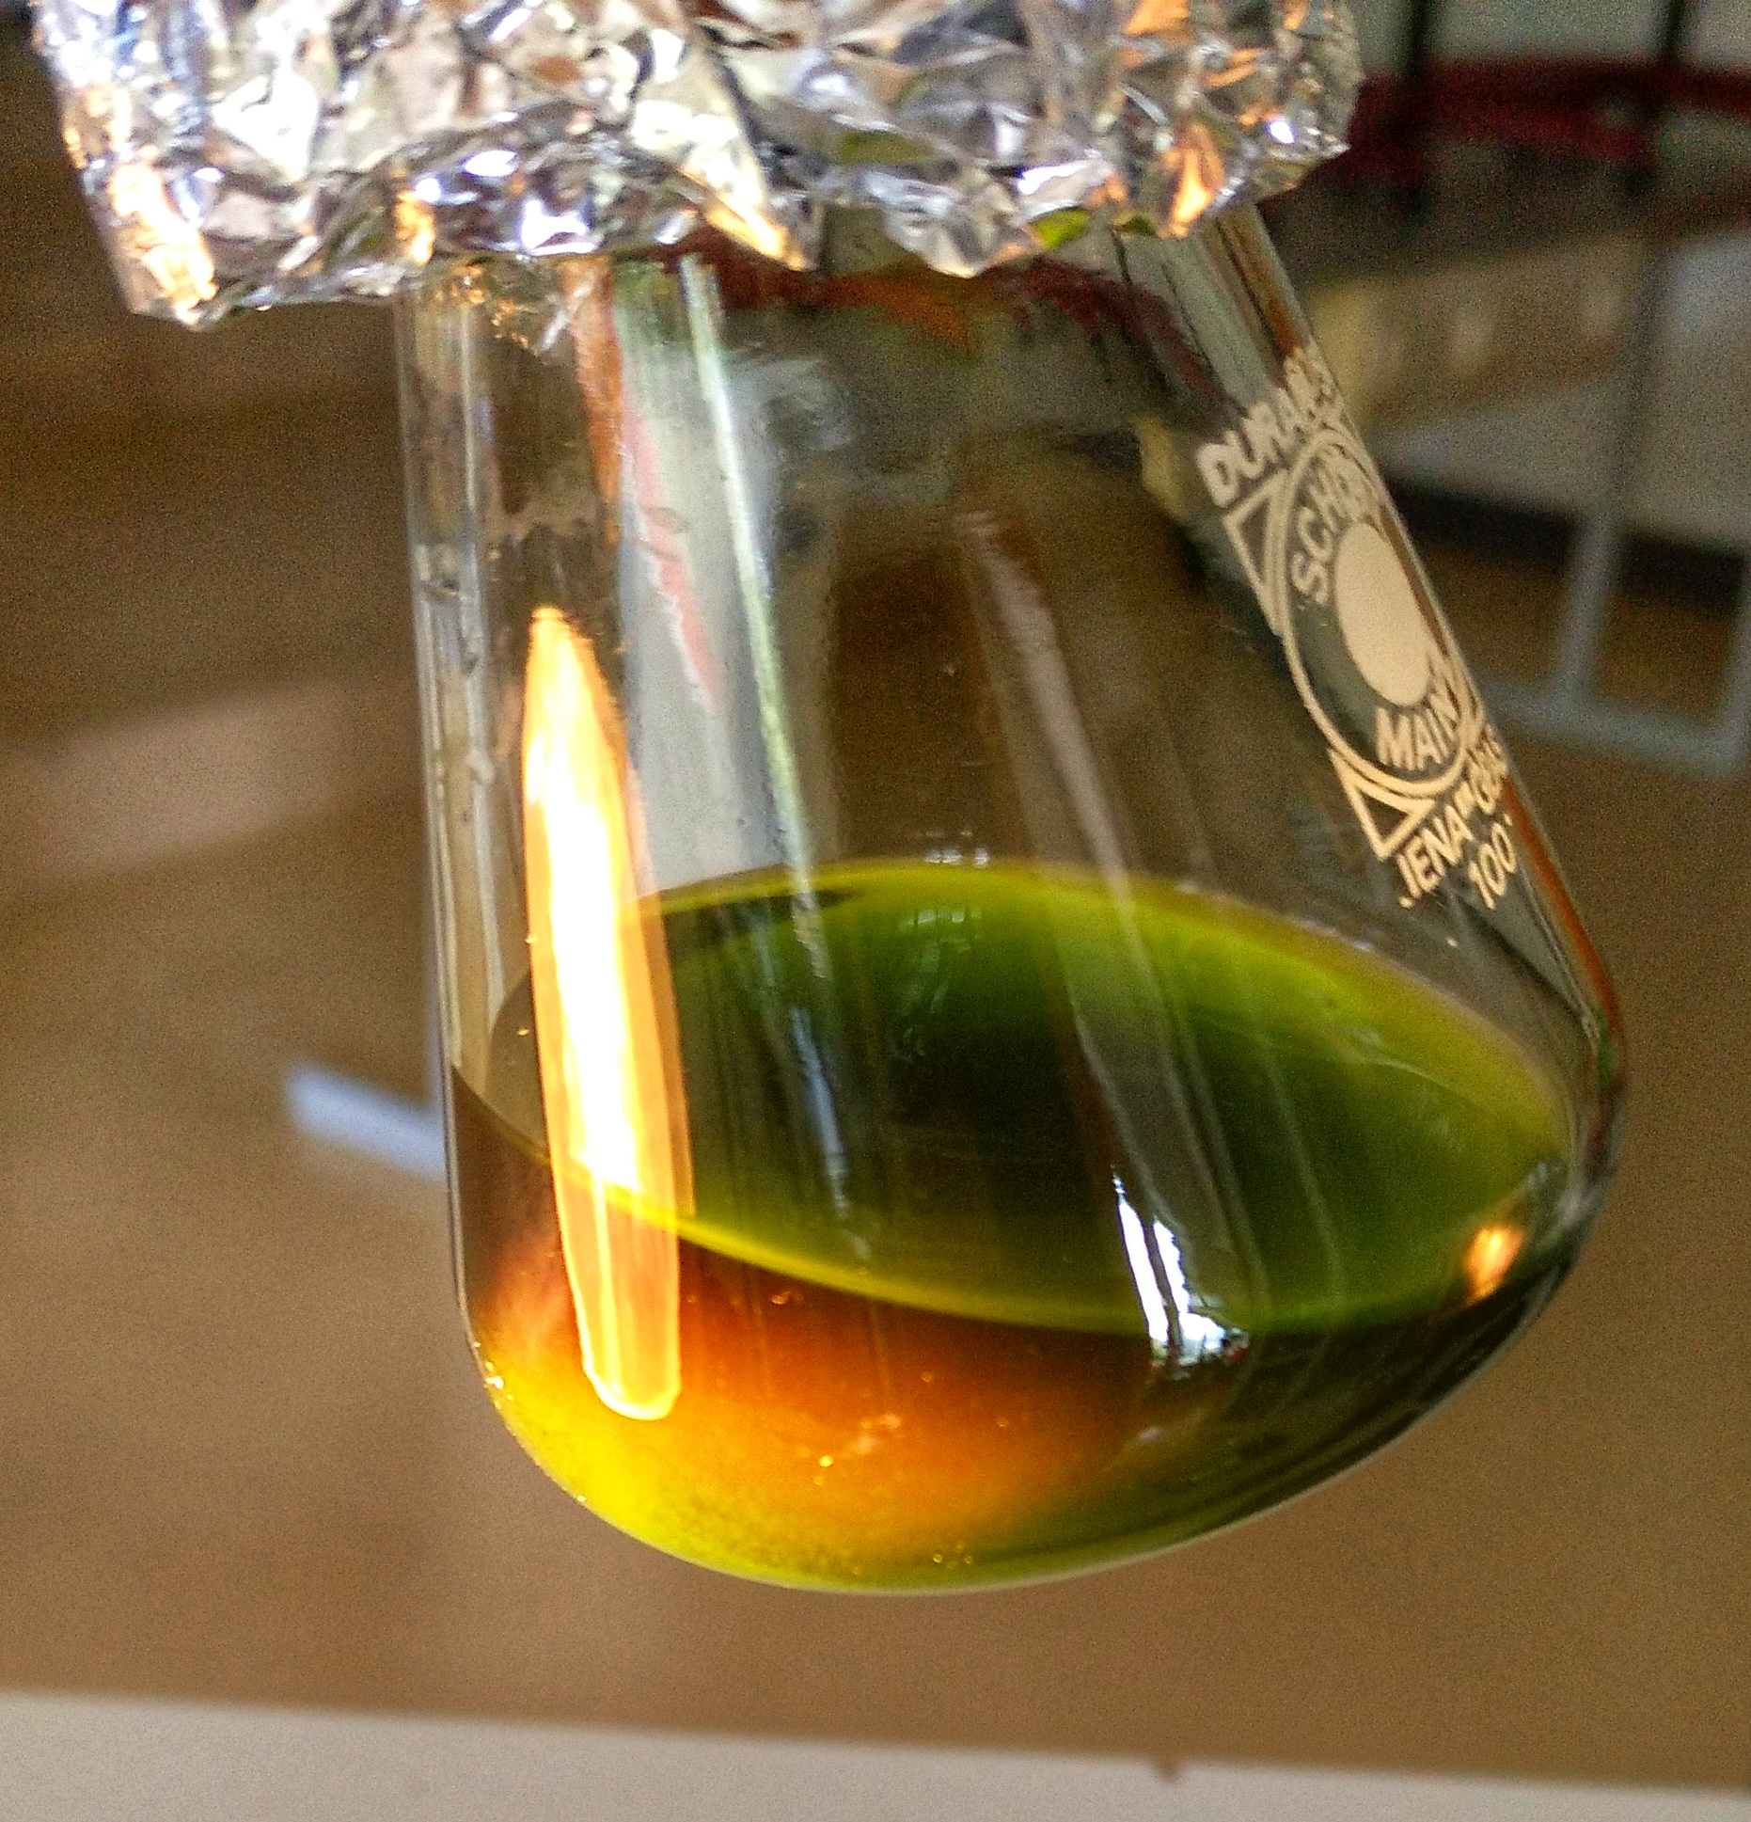

Foto: A. Theil-Schiebel

Lernvoraussetzungen für den Unterrichtsgang
Zellbiologie
Enzymatik

Verwendete Abkürzungen
AB: Arbeitsblatt LV: Lehrervortrag
EA: Einzelarbeit P: Präsentation
EXP: Experiment/Praktikum PA: Partnerarbeit
GA: Gruppenarbeit SuS: Schülerinnen und Schüler
TA: Tafel(anschrieb) LZ: Lernzirkel/Stationenarbeit
UG: Unterrichtsgespräch LSG: Lehrer-Schüler-Gespräch
MAT: Materialien/Infos für SuS

